Ministero della Giustizia

Architettura Applicativa

SIES

Codice documento:SIGI_PNL_AA
Versione 1.2
Data 12/04/2017



1. Definizioni 4
2. INTRODUZIONE 5
3. Disegno Generale del Sistema 6
4. Architettura del sistema SIES 11
5. Architettura SIUS Avvocatura 13
6. Generazione dei Report con WindWard 14
7. Software di base (Stack) 19
8. Librerie Utilizzate 20
9. Web Service 21
10. Start-Stop Application Server 22

Figura 1 Schema generale del sistema SIES 6
Figura 2 Interconnessione tramite JMS 7
Figura 3 Interconnessione/interoperabilità con NSC 8
Figura 4 Interconnessione PST con SIUS Avvocatura 9
Figura 5 Interconnessione SIUS Avvocatura SIES 10
Figura 6 Componenti SIES 11
Figura 7 Componenti SIUS Avvocatura 13

Informazioni documento
Creato il : 12/04/2017
Nome file : 0000.doc
Stampato il : 12/04/2017
Versione n° 1.2 del 12/04/2017
Approvazione

Titolo | Architettura Applicativa
Codice doc | SIGI_PNL_AA – REL. 1.2

 | Nome | Data
Autore/i | V. Bufi, F. Vender | 12/04/2017
Verificato | F. Rocca | 12/04/2017
Responsabile | P. Ceccanti | 12/04/2017
Cliente e/o utenti | Ministero della Giustizia | n.a.
Direzione | ENGINEERING P.A.C. | n.a.

Revisioni
Data | Versione | Autore/i | Descrizione
13/12/2016 | 1.0 | V. Bufi | Prima emissione
06/03/2017 | 1.1 | V. Bufi | Introdotto il capitolo 9
12/04/2017 | 1.2 | V. Bufi | Modificato il Capitolo 3 e 9

Definizioni

Acronimo | Significato
BDI | Base Dati Integrata
DAO | Data Access Object
HTTP | HyperText Transfer Protocol
HTTPS | HyperText Transfer Protocol over Secure Socket Layer
JMS | Java Message Service
MVC | Model View Controller
NSC | Nuovo Sistema Casellario
RUG | Rete Unitaria del Ministero della Giustizia
SIC | Sistema Informativo Casellario giudiziale
SIEP | Sottosistema Informativo delle Esecuzioni Penali
SIES | Sistema Informativo dell'Esecuzione Penale e Sorveglianza
SIUS | Sottosistema Informativo Uffici Sorveglianza
WS | Web Service

- INTRODUZIONE

Questo documento descrive l'architettura di sistema adottata per il progetto SIES.
Di seguito saranno descritte:
- Il disegno generale del sistema, in cui si evidenziano tutte le componenti di SIES e i sistemi con cui sussistono scambi informativi.
- L’architettura di sistema con la descrizione della struttura delle parti che compongono l’installazione software completa includendo le responsabilità dei vari componenti e le interconnessioni e tecnologie utilizzate.
- Il software di base utilizzato.

- Disegno Generale del Sistema
Si riporta di seguito il disegno delle principali componenti del sistema SIES ed i sistemi con cui SIES si interfaccia.
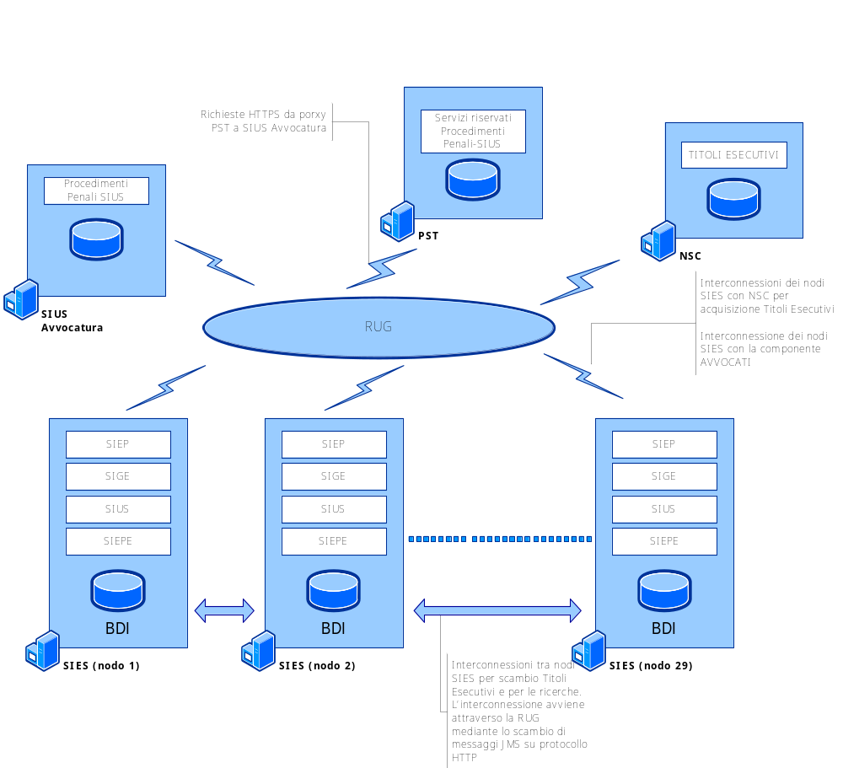
Figura 1 Schema generale del sistema SIES
La figura riporta:
- Nodi SIES distribuiti sul territorio;
- NSC, il sitema centralizzato del Casellario;
- PST, il sistema centralizzato del Portale dei Servizi Telematici (PST);
- SIUS Avvocatura, il sistema centralizzato per la fruizione dei servizi destinati alla consutazione dei Procedimenti pernali SIUS.

Di seguito sono descritte le modalità di interconnesione tra i diversi componenti e i flussi informativi scambiati.

Interconnessione tra nodi SIES
I diversi nodi SIES sono interconnessi tra di loro mediante un sistema di messaging basato sullo standard Java Message Service (JMS). JMS è un insieme di API (Application Program Interface) capaci di fornire servizi di messaggistica; più precisamente si tratta di una serie d’interfacce che permettono di accedere e di utilizzare i servizi di un sistema di middleware orientato ai messaggi, utilizzando Java come linguaggio.
In sostanza JMS fornisce un metodo standard tramite il quale le applicazioni possono creare, inviare e ricevere i messaggi in modalità asincrona.
Ogni nodo ha il suo server JMS, non esistendo un unico server JMS centralizzato su cui pubblicare ed eventualmente sottoscriversi. La modalità di invio messaggi è point-to-point.
Ogni server JMS è configurato per comunicare con gli altri server via protocollo HTTP. Al suo interno sono state configurate due code, una per i messaggi in partenza ed una per i messaggi in arrivo. Il server JMS assicura all’applicativo SIES il delivery dei messaggi consegnati, per fare questo persiste i messaggi su una base dati dedicata.
I dati scambiati tra i distretti sono memorizzati sulla tabella Messaggio il cui contenuto è descritto nel documento SIGI_PNL_ML_2017 03 06_1.1_Modello dei Dati_SIES.doc
La figura seguente illustra quanto esposto.

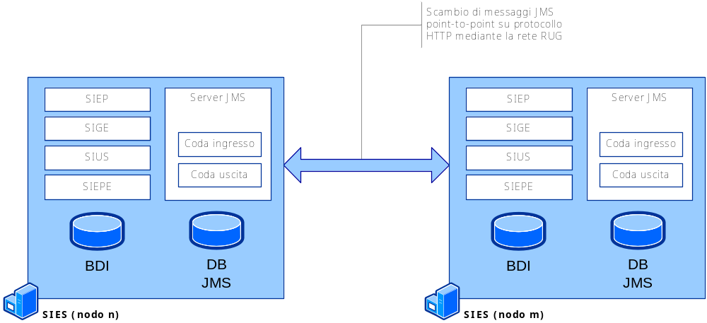
Figura 2 Interconnessione tramite JMS

SIES - NSC
I flussi informativi che coinvolgono il sistema SIES e il sistema del Casellario sono diversi:
- Invio Titolo Esecutivo da SIEP verso NSC​;
- ​Invio Fogli Complementari da SIEP/SIUS verso NSC;
- Invio Titolo Esecutivo da NSC verso SIEP;
- Richiesta Certificato del Casellario da SIEP-SIUS;
- Interconnessione WEB tra SIES ed NSC: ovvero da SIES si può aprire il modulo di interoperabilità per effettuare ricerche direttamente su NSC. L’utente SIES non necessita di utenticarsi nuovamente sul sistema NSC perché le sue credenziali viaggiano attraverso il protocollo SAML.
I primi 4 flussi sono contenuti in un “pacchetto applicativo” proprio di SIES; il flusso 5 pur partendo da SIES apre un’interfaccia di NSC.
Gli scambi avvengono mediante protocollo HTTPS su rete RUG.
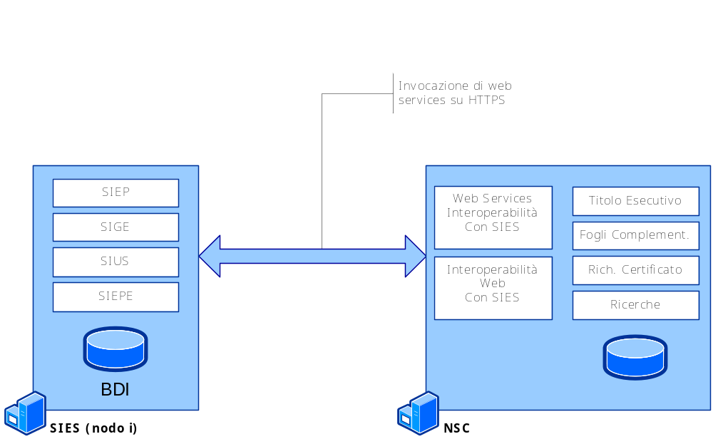
Figura 3 Interconnessione/interoperabilità con NSC

PST verso SIUS Avvocatura
Il Portale dei Servizi Telematici PST si occupa dell’autenticazione e dell’autorizzazione degli avvocati alla fruizione delle funzionalità del sistema SIUS Avvocatura.
L’accesso alle funzionalità avviene mediante un meccanismo di reverse-proxy in modo tale che il sistema SIUS Avvocatura non sia mai esposto direttamente all’esterno della rete RUG. L’interconnessione del browser dell’utente finale avviene solo con il proxy di PST che si occupa di attivare la funzionalità di SIUS Avvocatura. La risposta di SIUS Avvocatura arriva al proxy che si occupa di ritornarla al browser dell’utente. Tutti gli scambi avvengono con protocollo HTTPS.
Per il dettaglio della configurazione si rimanda al documento SIGI_PNL_PA_2016 11 30_2.0_SIES Release 11_Piano Adeguamento Ambienti-Istruzioni.docx
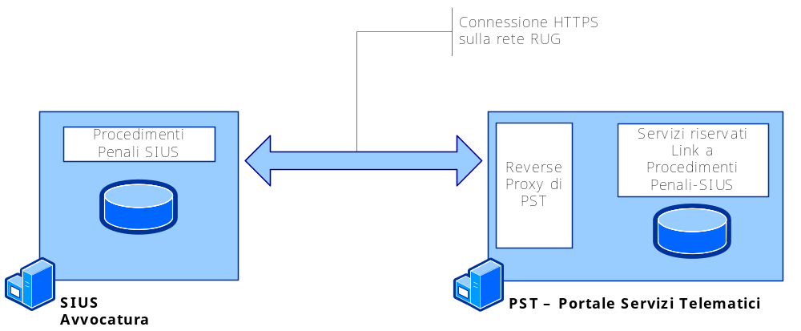
Figura 4 Interconnessione PST con SIUS Avvocatura

SIUS Avvocatura verso sistemi SIES
Il modulo SIUS Avvocatura eroga i servizi di ricerca agli utenti mediante la chiamata di web-service esposti dai nodi SIES. Le chiamate ai web-services sono sincrone e avvengono mediante protocollo HTTPS sulla rete RUG. Di seguito la schematica rappresentazione dell’interconnessione di SIUS Avvocatura con uno dei nodi SIES.
Per il dettaglio della configurazione si rimanda al documento SIGI_PNL_PA_2016 11 30_2.0_Avvocatura-Piano Adeguamento Ambienti-Istruzioni.doc
Per il dettaglio dei WebServices si rimanda al documento SIGI_PNL_WS_2016 11 30_2.0_Descrizione Servizi Web AVVOCATURA-SIUS.doc

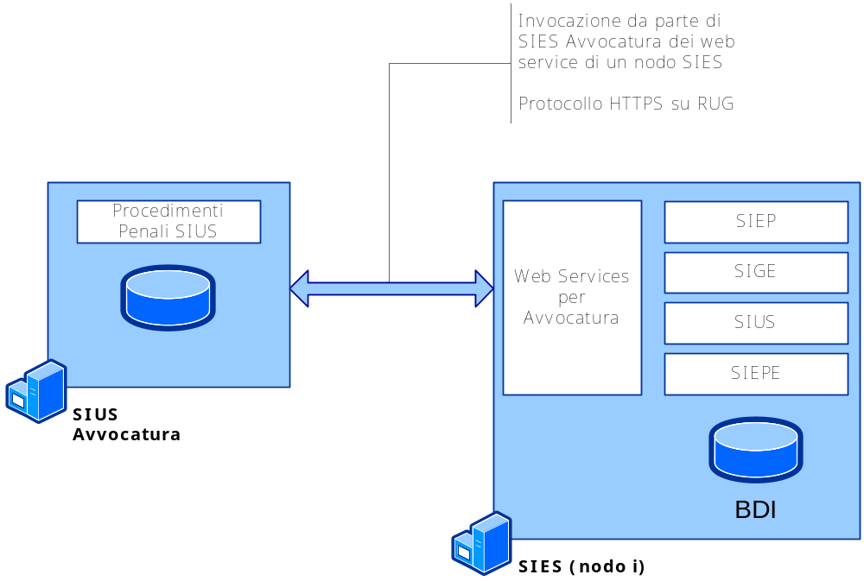
Figura 5 Interconnessione SIUS Avvocatura SIES

Architettura del sistema SIES
Di seguito sono descritte le componenti tercniche che compongono il sistema SIES.
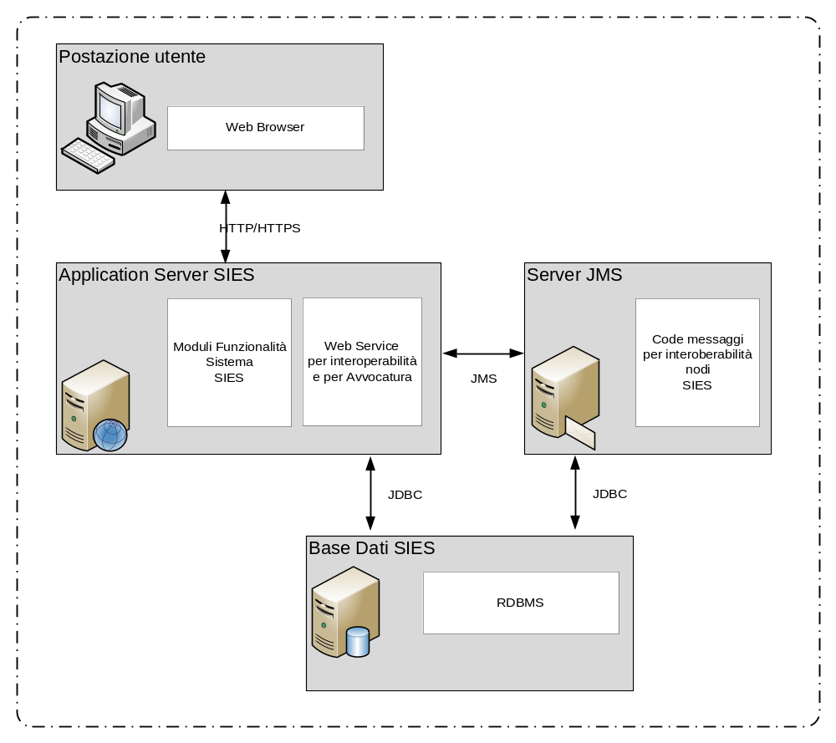
Figura 6 Componenti SIES
Come si evince dal diagramma, il nodo SIES è realizzato con architettura web three tier i cui principali elementi funzionali sono costituiti:
- per la componente di interfaccia utente (presentation), da un web browser;
- per la componente server di comunicazione e logica applicativa (application logic) da un web server con funzioni integrate di application server;
- per la componente accesso a dati (data access) da un database relazionale.

In questo contesto si verifica quanto segue :
- Un client attraverso un browser invia una richiesta HTTP al Web Server, in questo caso integrato con l’application server;
- La richiesta HTTP è elaborata dal modulo funzionale opportunamente richiamato dall’application server;
- Il modulo funzionale elabora la richiesta, eventualmente accedendo al database, e produce il codice HTML risultato dell’elaborazione;
- L’application server mediante il modulo Web Server integrato restituisce il codice HTML al browser web;
- Il browser web renderizza il risultato.

Opzionalmete il processo può accodare messaggi sul server JMS che saranno elaborati in modo asincrono. Il server JMS persiste le informazioni relative ai messaggi sullo stesso database utilizzato dall’applicativo.

L’applicativo è realizzato con tecnologia Java Enterprise Edition; si tratta di una web application che non fa uso della tecnologia Enterprise Java Bean ed è fornita nel formato Web Archive (WAR).

I principali design pattern seguiti sono Model View Controller (MVC) e Data Access Object (DAO).

L'utilizzo del design pattern MVC rappresenta un aiuto per lo sviluppo delle applicazioni che sono divise in tre aree funzionali:
- Modello: Il modello rappresenta la logica di business che, nella maggior parte dei casi, richiede l'accesso ad archivi dati quali i database relazionali.
- Visualizzazione: La visualizzazione è il codice che presenta immagini e dati sulle pagine Web.
- Controller: Il controller è il codice che determina il flusso globale di eventi.

Il pattern di programmazione DAO permette di disaccoppiare la logica di business dalla logica di persistenza dei dati: pertanto utilizzeremo il (Data Access Object). Attraverso l’uso del DAO Pattern la logica di business è indipendente dal sistema di memorizzazione adottato.

Per l’implemetazione del pattern MVC viene utilizzato il framework F3B : Framework Bull Building Blocks.

Per l’accesso ai dati sono utilizzate le API JDBC standard del linguaggio Java.

Architettura SIUS Avvocatura
Il modulo SIES Avvocatura ha una architettura analoga a quella dei nodi SIES con l’unica peculiarità che l’accesso non avviene direttamente dal browser web, ma mediate l’interposizione del proxy PST.

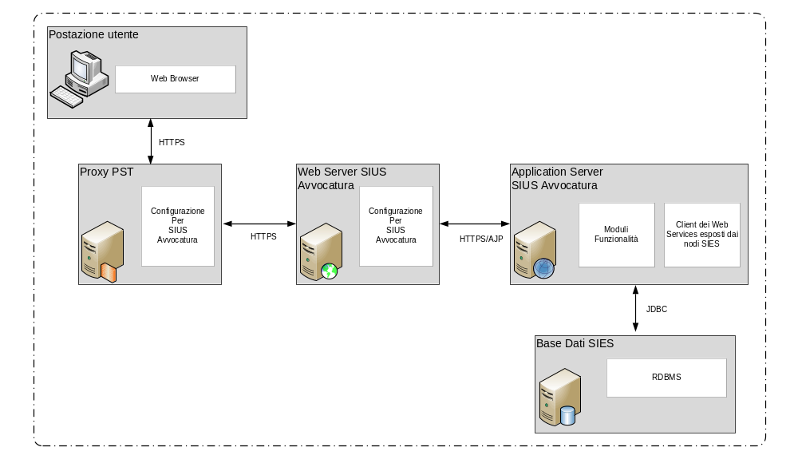
Figura 7 Componenti SIUS Avvocatura

L’applicativo SIUS utilizza una architettura web three tier.

L’applicativo è realizzato con tecnologia Java Enterprise Edition; si tratta di una web application che non fa uso della tecnologia Enterprise Java Bean ed è fornita nel formato Web Archive (WAR).

I principali design pattern seguiti sono Model View Controller (MVC), Inversion Of Control (IOC), Façade e Data Access Object (DAO).

Come framework di sviluppo è stato utilizzato SpringFramework (http://projects.spring.io/spring-framework/) ed in particolare le componenti Core e MVC.
Per l’accesso ai dati è stato utilizzato iBatis ( https://ibatis.apache.org ).

Generazione dei Report con WindWard

La soluzione utilizzata prevede l’uso di librerie che lavorano come mostrato sinteticamente nella figura seguente:
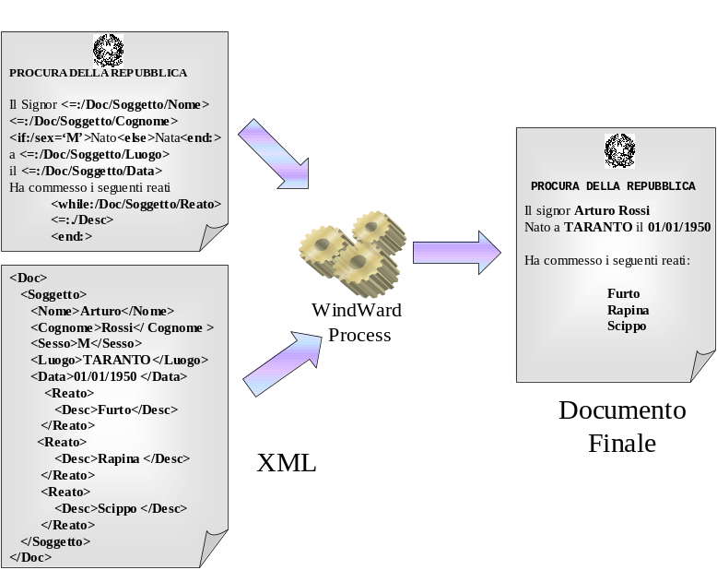

Infatti partendo da un template RTF contenente dei tag XSLPath ed un XML viene generato il documento finale pronto per la stampa.
Alleghiamo di seguito un esempio basato su un caso reale, riportando nell' ordine il template RTF, il file XML con i dati estratti, con query inclusa nel codice Java, ed il documento completo.


<=:/X/TipoUfficioT1>
<=:/X/TipoUfficioT2>
di <=:/X/Ufficio>
__________________________________________________

<=:/X/Ufficio>,<=:/X/Evento/DataEmissione>
N. SIEP <=:/X/FascicoloSiep/ChiaveProgr>/<=:/X/FascicoloSiep/ChiaveAnno>

Oggetto: Esecuzione penale contro

<=:/X/Soggetto/Cognome>/<=:/X/Soggetto/Nome>
<if:/X/Soggetto[Sesso='M']> nato <else:> nata <end:>a <=:/X/Soggetto/DescrComuneNascita > (Prov. <=:/X/Soggetto/CodProvinciaNascita >) il <if:/X/Soggetto/DataNascita> <=:/X/Soggetto/DataNascita><else:><=:/X/Soggetto/AnnoNascita><end:>
<while:/X/Soggetto/Alias>alias <=:./Cognome>/<=:./Nome>
<if:./.[Sesso='M']> nato <else:> nata <end:>a <=:./DescrComuneNascita > (Prov. <=:. /DescrProvinciaNascita >) il <if:./DataNascita> <=:./DataNascita><else:><=:./AnnoNascita><end:><end:>
<if:/X/Soggetto[Sesso='M']>Condannato <else:> Condannata <end:>con <=:/X/Sentenza/DescrTipoProvvedimento> N. <=:/X/Sentenza/NumeroSentenza>/<=:/X/Sentenza/AnnoSentenza> Reg. Gen. -<if:/X/Sentenza/NumeroRegePm> N. <=:/X/Sentenza/NumeroRegePm>/<=:/X/Sentenza/AnnoRegePm> Reg. Gen. Not.Reato,<end:> del <=:/X/Sentenza/DataProvvedimento> di <=:/X/Sentenza/DescrTipoAutoritaEmittente> <=:/X/Sentenza/DescrLuogoEmittente><if:/X/Sentenza/NumSezioneAutoritaEmittente> sez. <=:/X/Sentenza/NumSezioneAutoritaEmittente><end:>, <if:/X/Sentenza/DataProvvRif><=:/X/Sentenza/DescrTipoProvvRif> in data <=:/X/Sentenza/DataProvvRif><if:/X/Sentenza/CodTipoAutoritaProvvRif> da <=:/X/Sentenza/DescrTipoAutoritaProvvRif><if:/X/Sentenza/CodLuogoProvvRif> <=:/X/Sentenza/DescrLuogoProvvRif>,<end:><end:><if:/X/Sentenza[CodTipoProvvedimento = '01']> definitiva <end:><if:/X/Sentenza[CodTipoProvvedimento = '02']> definitivo <end:><end:>in data <=:/X/Sentenza/DataIrrevocabilita>

Alla Cancelleria della
<=:/X/Sentenza/DescrTipoAutoritaEmittente> <=:/X/Sentenza/DescrLuogoEmittente><if:/X/Sentenza/NumSezioneAutoritaEmittente> sezione <=:/X/Sentenza/NumSezioneAutoritaEmittente> <end:>

Si comunica che in data <=:/X/FascicoloSiep/DataIscrizione> questo Ufficio ha iscritto il provvedimento in oggetto al N. <=:/X/FascicoloSiep/ChiaveProgr>/<=:/X/FascicoloSiep/ChiaveAnno> del Registro Esecuzioni Sentenze.

<?xml version="1.0" encoding="ISO-8859-1"?>
<X>
<TipoUfficio>PROCURA DELLA REPUBBLICA PRESSO IL TRIBUNALE ORDINARIO</TipoUfficio>
<Ufficio>VENEZIA</Ufficio>
<TipoUfficioT1>PROCURA DELLA REPUBBLICA </TipoUfficioT1>
<TipoUfficioT2>PRESSO IL TRIBUNALE ORDINARIO</TipoUfficioT2>
<Evento>
<CodTipoEvento>05</CodTipoEvento>
<DescrTipoEvento>RICHIESTA ISTRUTTORIA</DescrTipoEvento>
<CodTipoProvvedimento>-</CodTipoProvvedimento>
<DescrTipoProvvedimento>-</DescrTipoProvvedimento>
<CodMotivo>0047</CodMotivo>
<DescrMotivo>COMUNICAZIONE INIZIO ESECUZIONE</DescrMotivo>
<CodEsito>-</CodEsito>
<DescrEsito>-</DescrEsito>
<CodOperatoreInserimento>PMVE</CodOperatoreInserimento>
<DataInserimento>10-02-2004</DataInserimento>
<CodUfficioInserimento>02704202104</CodUfficioInserimento>
<FasSieIdFascicoloSiep>2004021</FasSieIdFascicoloSiep>
<IdEvento>20040228</IdEvento>
<CodUfficioEmittente>02704202104</CodUfficioEmittente>
<CodLuogoEmittente>027042</CodLuogoEmittente>
<DataEmissione>10-02-2004</DataEmissione>
<CodLuogoDestinatario>-</CodLuogoDestinatario>
<AnnoProtocollo>2004</AnnoProtocollo>
<ProgrProtocollo>2</ProgrProtocollo>
<FlagDocumentoRegistrato>N</FlagDocumentoRegistrato>
<CodTipoUfficioDestinatario>-</CodTipoUfficioDestinatario>
<DescrLuogoEmittente>VENEZIA</DescrLuogoEmittente>
<DescrUfficioEmittente>PROCURA DELLA REPUBBLICA PRESSO IL TRIBUNALE ORDINARIO</DescrUfficioEmittente>
<DescrLuogoDestinatario>-</DescrLuogoDestinatario>
<DescrTipoUfficioDestinatario>-</DescrTipoUfficioDestinatario>
<ExistBlob>false</ExistBlob>
<NumAllegati>0</NumAllegati>
<Notifica>
<CodEsito>-</CodEsito>
<DescrEsito>-</DescrEsito>
<CodOperatoreInserimento>PMVE</CodOperatoreInserimento>
<DataInserimento>10-02-2004</DataInserimento>
<CodUfficioInserimento>02704202104</CodUfficioInserimento>
<EveIdEvento>20040228</EveIdEvento>
<DescrUfficioInserimento/>
<DescrUfficioAggiornamento/>
<CodTipoNotifica>N</CodTipoNotifica>
<IdNotifica>20040260</IdNotifica>
<DataInvio>10-02-2004</DataInvio>
<DescrUfficioDestinatario/>
<DescrTipoNotifica>NOTIFICA</DescrTipoNotifica>
<Decrizione/>
<Ufficio>
<CodComune>027042</CodComune>
<CodUfficio>02704202104</CodUfficio>
<CodDistretto>02704200605</CodDistretto>
<CodProvincia>VE</CodProvincia>
<Cap>30125</Cap>
<CodTipoUfficio>PM</CodTipoUfficio>
<DateCarimentoRege>10-04-2003</DateCarimentoRege>
<CodUfficioCompetente/>
<Indirizzo>SAN POLO, 185</Indirizzo>
<Telefono>041 - 2402280</Telefono>
<Fax>041 - 2402281</Fax>
<EMail>PROCURA.VENEZIA@GIUSTIZIA.IT</EMail>
<DescrTipoUfficio>PROCURA DELLA REPUBBLICA PRESSO IL TRIBUNALE ORDINARIO</DescrTipoUfficio>
<DescProvincia>VENEZIA</DescProvincia>
<DescrComune>VENEZIA</DescrComune>
</Ufficio>
</Notifica>
</Evento>
<FascicoloSiep>
<Note>Primo procedimento DGSIA</Note>
<CodOperatoreInserimento>PMVE</CodOperatoreInserimento>
<DataInserimento>15-01-2004</DataInserimento>
<DescrTipoUfficio>PROCURA DELLA REPUBBLICA PRESSO IL TRIBUNALE ORDINARIO</DescrTipoUfficio>
<IdFascicoloSiep>2004021</IdFascicoloSiep>
<ChiaveAnno>2004</ChiaveAnno>
<ChiaveUfficio>02704202104</ChiaveUfficio>
<DescrComuneUfficio>VENEZIA</DescrComuneUfficio>
<ChiaveProgr>1</ChiaveProgr>
<CodStatoFascicolo>03</CodStatoFascicolo>
<DescrStatoFascicolo>VALIDATO</DescrStatoFascicolo>
<DataIscrizione>15-01-2004</DataIscrizione>
<CodMotivoArchiviazione>-</CodMotivoArchiviazione>
<DescrMotivoArchiviazione>-</DescrMotivoArchiviazione>
<CodTipoPosLibero>-</CodTipoPosLibero>
<DescrTipoPosLibero>-</DescrTipoPosLibero>
<FlagValidato>S</FlagValidato>
<CodUfficioInserimento>02704202104</CodUfficioInserimento>
<SogIdSoggetto>2004021</SogIdSoggetto>
<SenIdSentenza>2004021</SenIdSentenza>
<FlagAltraCausa>N</FlagAltraCausa>
</FascicoloSiep>
<Soggetto>
<Note>Primo utente Venezia in DGSIA</Note>
<Sesso>F</Sesso>
<Nazionalita>I</Nazionalita>
<Cognome>BARLOTTI</Cognome>
<Nome>FRANCESCO</Nome>
<CodOperatoreInserimento>PMVE</CodOperatoreInserimento>
<DataInserimento>15-01-2004</DataInserimento>
<CodUfficioInserimento>02704202104</CodUfficioInserimento>
<IdSoggetto>2004021</IdSoggetto>
<CodComuneNascita>093033</CodComuneNascita>
<Paternita>MARIO</Paternita>
<NomeMadre>MOIRA</NomeMadre>
<CognomeMadre>BELLEZZA</CognomeMadre>
<CodStatoNascita>039</CodStatoNascita>
<DataNascita>01-02-1980</DataNascita>
<AttoNascita>9988899988</AttoNascita>
<CodFiscale/>
<AnnoNascita>1980</AnnoNascita>
<DataNascitaPresunta>N</DataNascitaPresunta>
<CodProvinciaNascita>PN</CodProvinciaNascita>
<DescComuneNascitaEstero/>
<CodComuneCasellario>315</CodComuneCasellario>
<FlagPresenzaFascicolo>S</FlagPresenzaFascicolo>
<MeseNascita>2</MeseNascita>
<DescrComuneNascita>PORDENONE</DescrComuneNascita>
<DescrProvinciaNascita>PORDENONE</DescrProvinciaNascita>
<DescrStatoNascita>ITALIA</DescrStatoNascita>
<DescrNazionalita>ITALIANA</DescrNazionalita>
<DescrComuneCasellario>PORDENONE</DescrComuneCasellario>
<DescrUfficioInserimento/>
<DescrUfficioAggiornamento/>
</Soggetto>
<Sentenza>
<CodTipoProvvedimento>01</CodTipoProvvedimento>
<DescrTipoProvvedimento>SENTENZA</DescrTipoProvvedimento>
<CodOperatoreInserimento>PMVE</CodOperatoreInserimento>
<DataInserimento>15-01-2004</DataInserimento>
<CodUfficioInserimento>02704202104</CodUfficioInserimento>
<CodLuogoEmittente>001272</CodLuogoEmittente>
<IdSentenza>2004021</IdSentenza>
<AnnoRegePm>2003</AnnoRegePm>
<NumeroRegePm>998</NumeroRegePm>
<DataArrivoAtto>01-07-2002</DataArrivoAtto>
<DataProvvedimento>02-02-2002</DataProvvedimento>
<CodTipoAutoritaEmittente>PM</CodTipoAutoritaEmittente>
<DescrTipoAutoritaEmittente>PROCURA DELLA REPUBBLICA PRESSO IL TRIBUNALE ORDINARIO</DescrTipoAutoritaEmittente>
<DescrLuogoEmittente>TORINO</DescrLuogoEmittente>
<AnnoSentenza>2003</AnnoSentenza>
<NumeroSentenza>764</NumeroSentenza>
<DataIrrevocabilita>11-03-2002</DataIrrevocabilita>
<FlagSentenzaApplicazPena>N</FlagSentenzaApplicazPena>
<CodTipoProvvRif>-</CodTipoProvvRif>
<DescrTipoProvvRif>-</DescrTipoProvvRif>
<CodTipoAutoritaProvvRif>-</CodTipoAutoritaProvvRif>
<DescrTipoAutoritaProvvRif>-</DescrTipoAutoritaProvvRif>
<CodLuogoProvvRif>-</CodLuogoProvvRif>
<DescrLuogoProvvRif>-</DescrLuogoProvvRif>
<CodTipoDecisioneCassazione>-</CodTipoDecisioneCassazione>
<DescrTipoDecisioneCassazione>-</DescrTipoDecisioneCassazione>
<CodBilanciamentoCircostanze>-</CodBilanciamentoCircostanze>
<DescrBilanciamentoCircostanze>-</DescrBilanciamentoCircostanze>
<FlagGiudizioAbbreviato>N</FlagGiudizioAbbreviato>
</Sentenza>
</X>
PROCURA DELLA REPUBBLICA
PRESSO IL TRIBUNALE ORDINARIO
di VENEZIA
__________________________________________________

VENEZIA,10-02-2014
N. SIEP 1/2014

Oggetto: Esecuzione penale contro

Cognome/Nome
nata a Comune (Prov. PN) il 01-01-1900

Condannata con SENTENZA N. 764/2013 Reg. Gen. - N. 998/2003 Reg. Gen. Not.Reato, del 02-02-2012 di PROCURA DELLA REPUBBLICA PRESSO IL TRIBUNALE ORDINARIO TORINO, in data 11-03-2012

Alla Cancelleria della
PROCURA DELLA REPUBBLICA PRESSO IL TRIBUNALE ORDINARIO TORINO

Si comunica che in data 15-01-2014 questo Ufficio ha iscritto il provvedimento in oggetto al N. 1/2014 del Registro Esecuzioni Sentenze.

Software di base (Stack)

Lo stack software su cui è realizzato il sistema SIES è il seguente:

- Sistema Operativo: Red Hat Enterprise Linux 6.4 a 64bit
- Java Virtual Machine: Oracle JVM 1.8
- Application server: Red Hat Enterprise Application Platform 6.4
- Server JMS (solo per Sies): Open MQ 5.1
- Web Server (solo per Sies Avvocatura): Apache 2
- Oracle 12.1.0.2

Librerie Utilizzate
Di seguito l’elenco delle librerie utilizzate e la rispettiva versione.
Per “siesEsecuzione”:
- librerie native del server Jboss Enterprise Application Platform 6.1+ Runtime;
- librerie native del sistema JRE (jdk1.8.0_45);
- Maven Dependancies:
- json-20090211.jar;
- commons-lang-2.6.jar;
- mybatis-3.0.5.jar
- servlet-api-2.5.jar;
- jsp-api-2.1.jar;
- standard-1.1.2.jar;
- jstl-1.2.jar;
- junit-3.8.1.jar;
- commons-fileupload-1.2.2.jar;
- log4j-1.2.16.jar.
Per “SiesWeb”:
- ojdbc6.jar;
- librerie native del server Jboss Enterprise Application Platform 6.1+ Runtime;
- librerie native del sistema JRE (jdk1.8.0_45);
- axis.jar
- bcmail-jdk16-140.jar
- bcprov-jdk16-142.jar
- commons-beanutils.jar
- commons-codec.jar
- commons-discovery-0.2.jar
- commons-fileupload-1.1.1.jar
- commons-httpclient-2.0.2.jar
- commons-io-1.3.2.jar
- commons-logging.jar
- commons-logging-api-1.0.3.jar
- dom4j.jar
- freemarker-2.3.13.jar
- imq.jar
- imqjmx.jar
- iText.jar
- iTextAsian.jar
- iTextXML.jar.jar
- jasper.jar
- jasper-el.jar
- jasper-jdt.jar
- jaxen.jar
- jaxp-api-1.4.2.jar
- jaxp-ri-1.4.jar
- jaxrpc.jar
- jaxws-api-2.2.1.jar
- jaxws-rt-2.1.4.jar
- jcl-over-slf4j-1.7.21.jar
- jcommon.jar
- jfreechart.jar
- jms.jar
- joda-time-1.5.2.jar
- json.jar
- json_simple-1.1.jar
- json-20090211.jar
- jsr173_1.0_api_XMLBEANS.jar
- log4j-over-slf4j-1.7.21.jar
- logback-classic-1.1.7.jar
- logback-core-1.1.7.jar
- mail.jar
- ognl-2.6.11.jar
- opensaml-2.2.3
- resolver_XMLBEANS.jar
- saaj.jar
- sies_ese.jar
- sies_v2.jar
- sippi.jar
- slf4j-api-1.7.21.jar
- tika-app-0.6.jar
- tools-1.6.0.jar
- WindwardReports.jar
- wsdl4j.jar
- xalan-2.4.1.jar
- xbean_XMLBEANS.jar
- xbean_xpath_XMLBEANS.jar
- xercesImpl.jar
- xml-apis-1.0.b2.jar
- xmlbeans-qname_XMLBEANS.jar
- xmlpublic_XMLBEANS.jar
- xmlsec-1.4.2.jar
- xmltooling-1.2.0.jar
- xwork-2.1.2.jar

Web Service

Per quanto riguarda i web services abbiamo la seguente situazione.
Il sistema “Sies” espone il seguente web services realizzato con architettura “Apache Axis 1.4” e viene richiamato da NSC attraverso il modulo di interoperabilità:
- “WSNscToSies” è il web service per l’iscrizione in Sies di un titolo esecutivo proveniente da NSC.
Il sistema “SiusAvvocatura” espone i seguenti web services tutti realizzati con architettura Apache Axis 1.4:

- “dettaglio Procedimento” è il web service per la richiesta del dettaglio di un procedimento;
- “dettaglioDeceto” è il web service per la richiesta del dettaglio di un decreto;
- “dettaglio Sentenza” è il web service per la richiesta del dettaglio di una sentenza;
- “dettaglioOrdinanza” è il web service per la richiesta del dettaglio di una ordinanza;
- “dettaglioRinvioUdienza” è il web service per la richiesta del dettaglio di un rinvio udienza;
- “elencoProcedimentiDelSoggetto” è il web service per la ricerca di tutti i procedimenti a carico di un soggetto;
- “ricercaSoggettiConProcedimenti” è il web service per la ricerca di tutti i soggetti con procedimenti a carico;
- “richistaStampa” è il web service per la stampa dei dati di un procedimento;
- “ricercaAvvisi” è il web service per la ricerca degli avvisi per avvocato.

Il sistema “NSC” espone i seguenti web services tutti realizzati con architettura “JAX-WS RI 2.0” e sono richiamati da funzionalità presenti su SIES.

- “iscriviProvvedimentoEsecuzione” è il web service che consente il trasferimento di un foglio complementare dal sottosistema “Sius” ad NSC;
- “iscriviProvvedimentoProvvisorio” è il web service che consente l’iscrizione di un soggetto e di un provvedimento provvisorio da “Sius/Siep” ad NSC;
- “RichiestaCertificatoService” è il web service che soddisfa la richiesta “Sius/Siep” di un certificato per un dato soggetto;
- “trasferisciFoglioComplementare” è il web service che consente il trasferimento di un foglio complementare dal sottosistema “Siep” ad NSC.

Start-Stop Application Server

Stop

- Aprire una shell linux sul server SIES e loggarsi come utente root
- Eseguire il comando: “cd /etc/init.d” e fermare il processo di gestione delle code tramite il comando: “./imq stop” . Per le verifiche si può far riferimento al file di log /var/mq/instances/imqbroker/log/log.txt.
- Fermare il server jboss tramite il comando: “service jboss stop” e controllare l’avvenuta esecuzione dell’istruzione tramite il comando: “service jboss status”. Per le verifiche si può far riferimento al file di log /opt/jboss-eap-6.4/standalone/logconsole/console.log

Start

- Aprire una shell linux sul server SIES e loggarsi come utente root
- Avviare il server jboss tramite il comando “service jboss start” e controllare l’avvenuta esecuzione dell’istruzione tramite il comando: “service jboss status”. Per le verifiche si può far riferimento al file di log /opt/jboss-eap-6.4/standalone/logconsole/console.log
- Eseguire il comando: “cd /etc/init.d” e avviare il processo di gestione delle code tramite il comando: “./imq start”. Per le verifiche si può far riferimento al file di log /var/mq/instances/imqbroker/log/log.txt.

